***МКОУ «Мококская СОШ»***

Открытый урок по физической культуре на тему «**Галерея Олимпийских чемпионок женщин России»**

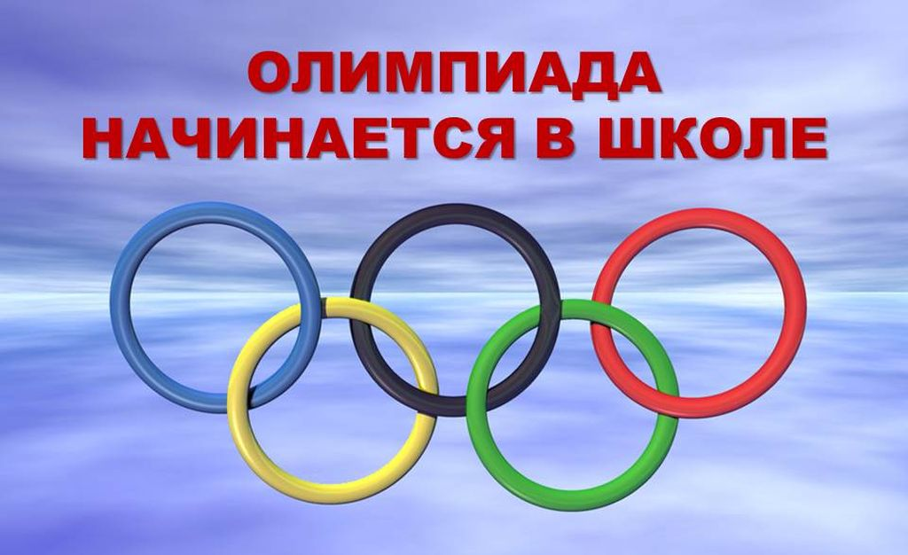

Учитель физкультуры Магомедов У.А.

Дата проведения__________________________________________________________

Время проведения ________________________________________________________

Сценарий урока **«Галерея Олимпийских чемпионов женщин России»**

Цель урока: Сформировать у обучающихся знания о спортсменках России, ставших Олимпийскими чемпионами.

Задачи урока:

1. Познакомить обучающихся со спортсменками России, ставшими Олимпийскими чемпионами.

2. Пробудить в детях желание заниматься физической культурой и спортом.

3. Пропаганда физической культуры и спорта. Популяризация здорового образа жизни.

4. Воспитание патриотизма и чувства гордости за свою Родину.

5. Воспитание смелости, взаимопомощи, коллективизма и самодисциплины.

Место проведения: ______________________________________________________________________

Инвентарь и оборудование: интерактивная доска, ноутбук, плакат.

Форма проведения: ______________________________________________________________________

Предварительная работа: _________________________________________________________________ _____________________________________________________________________________________________________________________________________________________________________________

***Ход урока***

***1.Учитель: Здравствуйте, ребята! Сейчас я вам расскажу в преддверие праздника 8 марта, коротко историю о празднике. (Показ слайдов).***

***2.Учитель***: Сегодня мы с вами проведём необычный урок – это будет урок-путешествие! А куда мы с вами будем путешествовать, я хочу, чтобы вы узнали о спортсменках страны которое достигли результатов, при этом потратили время и здоровье, не тратили время на то что сидели в интернете и не занимались бродяжничеством по улицам. Величие государства определяется наличием спортсменов и их достижением, не только экономикой. Коротко расскажу историю олимпиады и участие женщин Первая версия: Женщина, чьи муж, брат и отец, были Олимпийскими чемпионами, занимающаяся тренировками своего родного сына, и желающая увидеть его на выступление Олимпийских игр, пробралась на игры в виде тренера. Тренеры присутствовали на поле отдельно, они наблюдали за своими подопечными. Чтобы ее не опознали как женщину которая посмела нарушит древнейший закон, она переоделась в тренерскую мужскую одежду и стала рядом с тренерами, с волнением наблюдая за сыном. И когда ее сына объявляли Олимпийским чемпионом, то чего она так упорно и долго ждала, и из-за всех переживаний, она не выдержала и выбежала на поле. Она побежала через все поле сыну, чтобы первой поздравить его с такой почетной победой. По дороге мужская одежда с нее упала, и все увидели, что на стадионе — женщина. Судьи были в очень трудном положении. По закону, ее было необходимо убить, но ведь она — жена, сестра и дочь, а к тому же еще теперь и мать олимпийских чемпионов! И поэтому, за то что она являлась женой и матерью чемпионов, ее пощадили, но с этого дня было ведено новое олимпийское правило — теперь на стадионе, не только спортсмены, но и их тренеры должны присутствовать на поле абсолютно голыми, чтобы предотвратить подобные ситуации в будущем. Вторая версия: Женщина, ее звали Калипатерия, будучи женой и матерью Олимпийских чемпионов, она решила участвовать в состязание бегунов. Ее опознали и по закону, приговорили к смертной казни - смелую спортсменку обязаны были сбросить с скалы в пропасть. Но, учитывая то, что муж Калипатерии был Олимпийским чемпионом, а ее сыновья - победителями на соревнованиях юношей, судьи помиловали ее. Но судейская коллегия обязала в будущем атлетов выступать на играх обнаженными, дабы избежать повторения подобной ситуации.           При этом следует заметить, и развеять миф, о том, что женщины во время античных времен не допускали к спортивным соревнованиям вообще. Наоборот, девушки в Древней Греции отнюдь не чуждались занятий спортом, да и соревноваться любили. Потому проводились игры, посвященные супруге Зевса - Гере. В этих состязаниях, на которые, кстати, мужчины не допускались, участвовали исключительно девушки. Они соревновались в беге, борьбе и гонках на колесницах, которые проходили на том же стадионе за месяц до или через месяц после соревнований спортсменов-мужчин.

***3.Учитель:*** Женщины на протяжении всей Олимпийской истории

Афины 1896: «Другой задачи, кроме как надеть на победителя венок, у женщины быть не может», — барон Пьер де Кубертен, основатель Международного Олимпийского Комитета. На первой Олимпиаде современности женщин не было совсем. Организаторы описали участие женщин, как непрактичное, неинтересное и некорректное.

Париж 1900: Впервые в истории Олимпийских игр 11 спортсменок приняли участие в играх. Англичанка Шарлотта Купер выиграла теннисный турнир в одиночном разряде. Это была первая олимпийская медаль, завоеванная женщиной.

Стокгольм 1912: Впервые были включены соревнования по плаванию среди женщин, однако, сборная США проигнорировала этот вид спорта, поскольку их спортсменки должны были носить длинные юбки в любой дисциплине.

Париж 1924: американка Сибил Бауэр завоевала золото в заплыве на 100 метров, на спине. За 2 года до этого ею был побит мировой рекорд, установленный мужчиной.

Берлин 1936: Луиз Стоукс и Тайди Пикетт стали первыми афро-американками на Олимпийских играх. Они представляли сборную США.

Лондон 1948: Элис Мари Кочман, афро-американка, завоевала золото в легкой атлетике, как представительница сборной США.

Хельсинки 1952: В качестве наездников для конноспортивных состязаний стали допускаться женщины, которые получили возможность соревноваться за личное первенство. Лиз Хартел, Дания, завоевала серебро в выездке.

Мюнхен 1972: Лорна Джонсон, Великобритания, стала самой пожилой участницей игр в свои 69 лет.

Лос-Анджелес 1984: Наваль Эль Мутавакель, представлявшая Марокко, завоевала золото в беге с препятствиями на 400 метров, как первая мусульманка.

Сеул 1988: Кристин Отто, ГДР, завоевала 6 золотых наград и побила 4 мировых рекорда.

Барселона 1992: 35 из 169 стран участниц не готовы были прислать женщин — спортсменок. В основном это страны мусульманского мира.

Атланта 1996: Лида Фариман, Иран, стала первой женщиной флагоносцем.

Сидней 2000: Бахрейн впервые представил женщин на Олимпиаде. Ими стали пловчиха Фатема Харид Гераши и бегунья Мариам Мохамед Хади Хилли.

Афины 2004: Робина Джалали (Мукимяр), Афганистан, пробежала стометровку в традиционном мусульманском головном уборе — хиджабе.

Пекин 2008: Оман и Объединенные Арабские Эмираты впервые представили спортсменок женщин.

***4.Учитель:*** Лондон 2012: В связи с тем, что МОК пригрозил не допустить к Играм страны, которые не соблюдают гендерное равенство, Катар, Саудовская Аравия и Бруней продемонстрировали намерения включить в сборные своих стран женщин.

А теперь кратко расскажу об истории Олимпийского движения страны и статистику чемпионов страны.

Олимпийские чемпионы СССР и России — спортсмены нашей страны, ставшие победителями Олимпиад — зимних Олимпийских игр (с 1952 по 2018 годы) и летних Олимпийских игр (с 1956 по 2016 годы).

Всего спортсменами нашей страны было завоевано 1 881 медалей, в том числе: 712 золотых, 586 серебряных и 572 бронзовые.

На летних олимпиадах спортсмены нашей страны завоевали 1 527 медалей, в том числе: 574 золотых, 483 серебряных и 470 бронзовых.

На зимних олимпиадах спортсмены нашей страны завоевали 343 медаль, в том числе: 136 золотых, 103 серебряных и 102 бронзовые.

Всего олимпийскими чемпионами летних и зимних олимпийских игр за период с 1952 года по 2018год стали:

от сборной СССР — 798 спортсменов

от сборной России — 466 спортсмена.

Самая известная спортсменка нашей страны по спортивной гимнастике Латынина Лариса Семеновна.Ее джостижение в спорте.

|  |  |  |  |  |
| --- | --- | --- | --- | --- |
| С 1956—1964 | 9золотых | 5серебро | 4бронзы, итого | 18 |

[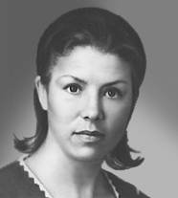](http://megabook.ru/media/%d0%9b%d0%b0%d1%82%d1%8b%d0%bd%d0%b8%d0%bd%d0%b0%20%d0%9b%d0%b0%d1%80%d0%b8%d1%81%d0%b0%20%d0%a1%d0%b5%d0%bc%d0%b5%d0%bd%d0%be%d0%b2%d0%bd%d0%b0)

[Лариса Латынина](http://megabook.ru/media/%d0%9b%d0%b0%d1%82%d1%8b%d0%bd%d0%b8%d0%bd%d0%b0%20%d0%9b%d0%b0%d1%80%d0%b8%d1%81%d0%b0%20%d0%a1%d0%b5%d0%bc%d0%b5%d0%bd%d0%be%d0%b2%d0%bd%d0%b0)

***5.Учитель:*** А теперь перед вами учащийся класса расскажут о биографии выдающихся спортсменов России.

1. Латы́нина Лариса Семеновна (р. 27 декабря 1934, Херсон, Украина) — советская спортсменка (спортивная гимнастика), заслуженный мастер спорта (1956), заслуженный тренер СССР (1972). Выступала на трех Олимпийских Играх (1956, 1960, 1964), завоевала 18 наград (9 золотых, 5 серебряных, 4 бронзовых) в различных видах гимнастического многоборья — рекордный результат в 100-летней истории Олимпиад. Абсолютная чемпионка мира (1958, 1962), Европы (1957, 1961), СССР (1961, 1962). В 1966-1977 годах старший тренер женской сборной команды СССР.

2. Елена Гаджиевна Исинбаева появилась на свет 3 июня 1982 года в Волгограде. Отец будущей спортсменки Гаджи Гафанович эмигрировал из Дагестана и работал сантехником, мать Наталья Петровна - коренная русская, работала в котельной, позже стала домохозяйкой. Достижения Елены Исинбаевой: Олимпийские игры: Золото - Афины 2004 Золото - Пекин 2008 Бронза - Лондон 2012

3. Али́на Ильна́зовна Заги́това (род. 18 мая 2002 года, Ижевск, Удмуртия, Россия) — российская фигуристка, достигшая высочайших успехов в одиночном фигурном катании и удостоенная звания Мастера спорта России. Олимпийская чемпионка Олимпийских Игр 2018 в личных соревнованиях. Серебряный призёр Олимпийских Игр 2018 в командных соревнованиях.

4.Его́рова Любовь Ивановна (р. 5 мая 1966, г. Северск, Томская область) — знаменитая советская и российская спортсменка (лыжные гонки), заслуженный мастер спорта России (1994), Герой Российской Федерации (1994). Шестикратная чемпионка Олимпийских игр.

5.Брусни́кина Ольга Александровна (р. 9 ноября 1978, Москва) — российская спортсменка (синхронное плавание). Трехкратная олимпийская чемпионка (2000, дуэт и групповое выступление; 2004, групповое выступление). Чемпионка мира (1998, в дуэте и групповых упражнениях; 2001, соло; 2003, в групповом выступлении). Обладательница Кубка Мира (1997, 1999, в дуэте и групповом выступлении; 1999, соло). Чемпионка Европы (1999, 2000) соло, в дуэте и групповом выступлении. Обладательница Кубка Европы (1998) соло, в дуэте и групповом выступлении. Выступала долгое время в дуэте с Марией Киселевой. Заслуженный мастер спорта по синхронному плаванию (2000).

6.Ско́бликова Лидия Павловна (в замужестве Полозкова) (р. 8 марта 1939, Златоуст Челябинской области) — российская спортсменка (скоростной бег на коньках), заслуженный мастер спорта (1960). Чемпионка Олимпийских игр (1960 — 1500 и 3000 м; 1964 — 500, 1000, 1500 и 3000 м), абсолютная чемпионка мира (1963-1964), неоднократная рекордсменка и чемпионка мира и СССР (в 1960-1969) в скоростном беге на коньках на отдельные дистанции.

6.Подведение итогов. Подготовить рефераты на тему «История спортивных игровых видов спорта»,